ОБҐРУНТУВАННЯ ТЕХНІЧНИХ ТА ЯКІСНИХ ХАРАКТЕРИСТИК ПРЕДМЕТА ЗАКУПІВЛІ, РОЗМІРУ БЮДЖЕТНОГО ПРИЗНАЧЕННЯ, ОЧІКУВАНОЇ ВАРТОСТІ ПРЕДМЕТА ЗАКУПІВЛІ
(відповідно до пункту 4¹ постанови КМУ від 11.10.2016 № 710
«Про ефективне використання державних коштів» (зі змінами))

1. Найменування, місцезнаходження та ідентифікаційний код замовника в Єдиному державному реєстрі юридичних осіб, фізичних осіб - підприємців та громадських формувань, його категорія: Полтавська митниця; вул. Героїв «Азову», буд. 28, м. Полтава, Полтавська область, 36022; код ЄДРПОУ ВП: 43997576; категорія замовника – орган державної влади.

2. Назва предмета закупівлі із зазначенням коду за Єдиним закупівельним словником (у разі поділу на лоти такі відомості повинні зазначатися стосовно кожного лота) та назви відповідних класифікаторів предмета закупівлі і частин предмета закупівлі (лотів) (за наявності):
Стіл для службового кабінету керівника ДК 021:2015 (CPV): ДК 021:2015:39120000-9 «Столи, серванти, письмові столи та книжкові шафи»

3. Ідентифікатор закупівлі: — UA-2024-10-31-006966-a.

4. Обґрунтування технічних та якісних характеристик предмета закупівлі: технічні та якісні характеристики предмета закупівлі визначені відповідно до потреб замовника.
У зв’язку з довготривалим використанням виникла необхідність у придбанні столу для службового кабінету керівника.

Місце поставки товару: 36022, м. Полтава, вул. Героїв «Азову», буд. 28.
Строк поставки товару: протягом 10 робочих днів з дня отримання заявки від замовника, але не пізніше 31.12.2024.
2. Технічні, якісні та кількісні характеристики предмета закупівлі:
ТЕХНІЧНА СПЕЦИФІКАЦІЯ
Для підтвердження відповідності запропонованого товару вимогам Замовника, Учасник у складі тендерної пропозиції надає:
- порівняльну таблицю відповідності технічних характеристик кожної позиції запропонованого Товару вимогам Замовника, підписану уповноваженою особою Учасника, за наступною формою:
Орієнтовний зовнішній вигляд | Кількість, шт. | Технічні характеристики, опис та вимоги до предмета закупівлі | Характеристики Товару (еквіваленту), який пропонується Учасником  (заповнюється Учасником)
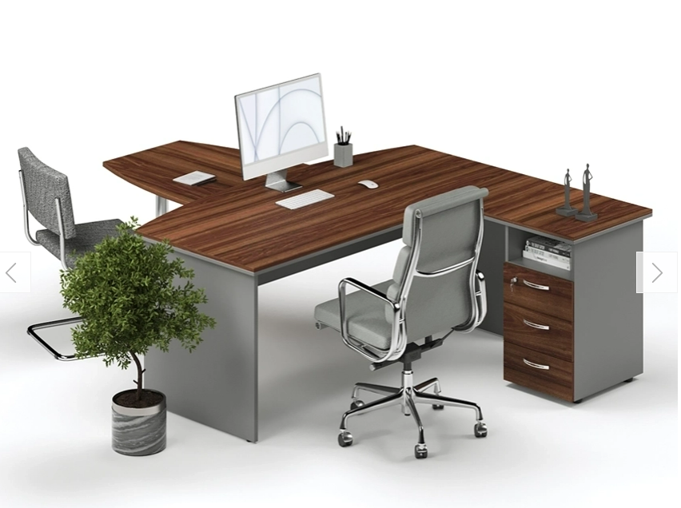  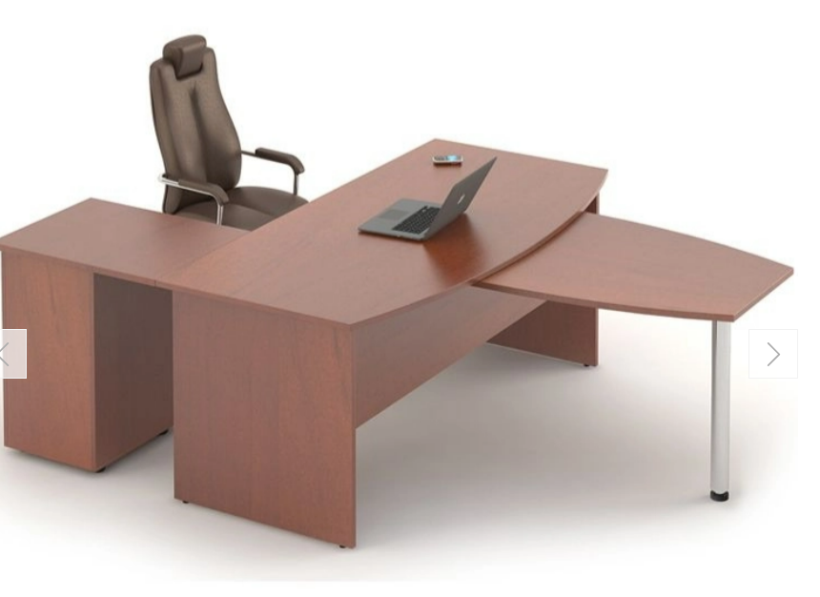  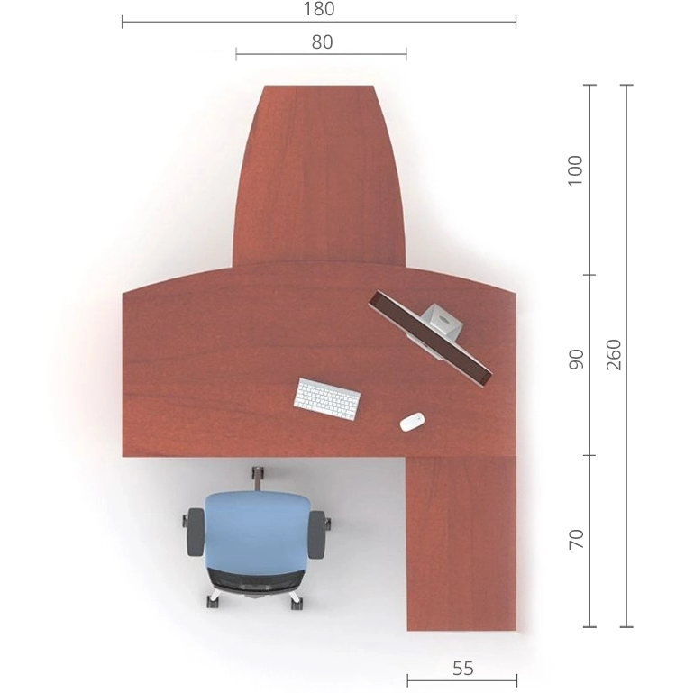  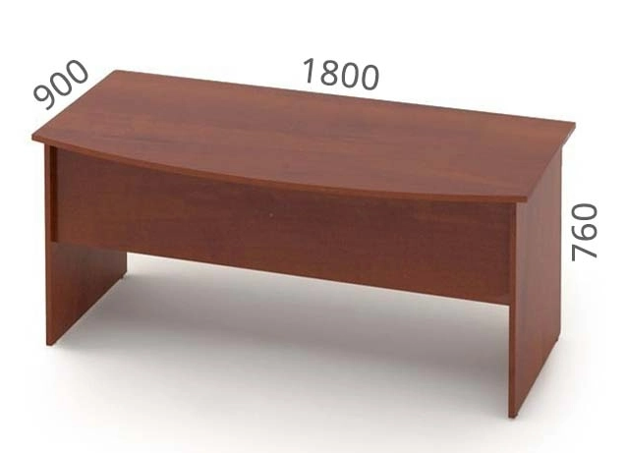  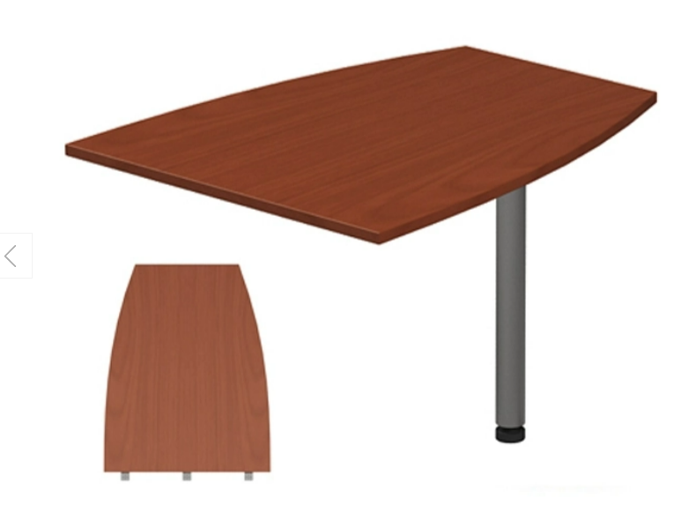  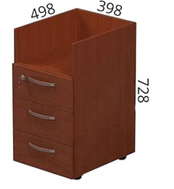  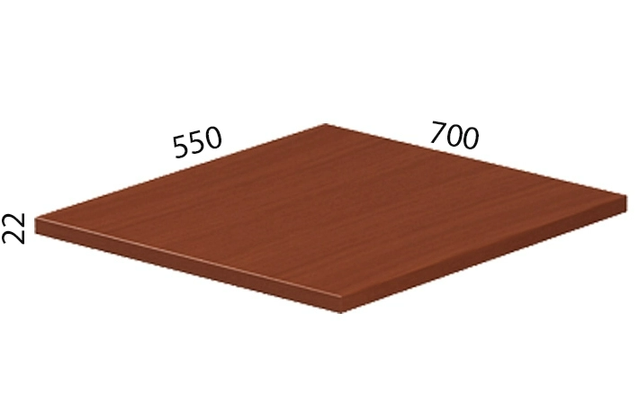 | 1 | Колір: 2види, кольорова гамма , як на фото (попередньо, узгодивши колір з Замовником);  Колір стільниці столу та фасаду тумби  «Темний горіх» або еквівалент;  Колір бічних сторін світло-сірий або еквівалент;  - Комплектація:  стіл, стіл приставний та тумба;  - Розміри столу:  - довжина - 1800 мм;  - ширина - 900 мм;  - висота - 750 мм;  - висота задньої стінки не менше 400 мм;  - товщина стільниці-34 мм  Матеріали виготовлення:  Матеріал стільниці-ДСП  Матеріал основи-ДСП  Матеріал екрану-ДСП  Кріплення-Мініфікс  Кромка-АБС (ABS)  4). Розміри стіл приставний:  - довжина - 1000 мм;  - ширина - 800 мм;  - висота - 730 мм;  - товщина стільниці-18 мм  Матеріали виготовлення:  Матеріал стільниці-ДСП  Матеріал основи-Метал  Кріплення-Кутова стяжка на болтах  Кромка-ПВХ-кромка  Тип основи- з регулюванням ніжки по висоті  5). Розміри тумби:  - ширина- 39 см;  -глибина – 49 см;  -висота – 72 см;  - товщина полиць -16 мм;  Матеріали виготовлення:  Матеріал дверей (фасаду)-ДСП  Матеріал корпусу-ДСП  Матеріал задньої  стінки-ДСП  Матеріал полиць і кришки-ДСП  Матеріал ручок-Метал  Бренд ДСП-Kronospan  Покриття-Ламінат  Кромка-ПВХ-кромка  Технічне оснащення:  Тип фасаду-Закритий  Ручки-Зовнішня ручка  Направляючі-Роликові  Шухляди-3 шухляди  Ніжки  6). Розміри кришки до тумби:  -ширина – 70 см;  -глибина - 55 см;  -товщина стільниці – 34 мм;  7). Товщина протиударної ПВХ крайки:  - стільниця – від 2 мм;  - корпус – від 0,45 мм;  8). Збирання на основі ексцентрикових стяжок (на мініфіксах);  9). Стільниця має виступати над корпусом столу.

*Всі посилання на конкретну торгівельну марку чи фірму, патент, конструкцію або технічні характеристики, джерело його походження або виробника, слід читати з виразом «або еквівалент», але не гіршої якості, чим заявлено Замовником.

Інші вимоги до предмету закупівлі:
Відвантаження, доставка до місця поставки Товару, розвантаження та комплектація Товару здійснюється Продавцем власними силами і транспортом.
Упаковка повинна повністю зберігати та захищати товар від пошкоджень під час транспортування та зберігання. Товар поставляється в упаковці, яка унеможливлює його псування або пошкодження під час його транспортування. За пошкодження Товару, які є наслідком неналежної упаковки, відповідальність несе Продавець.
Товар повинен мати упаковку, що передбачена виробником. Товар, який постачається, повинен бути таким, що не перебував в експлуатації.
Ціна за одиницю товару повинна бути сформована з урахуванням витрат на поставку, завантаження, розвантаження, занесення, комплектація товару, транспортних витрат до місця поставки, податків і зборів.
Товар виготовляється у відповідності до ДСТУ ГОСТ 16371:2016 «Меблі. Загальні технічні умови», на підтвердження чого Учасник, у тендерній пропозиції, має надати висновок санітарно-епідеміологічної експертизи виданий на ім’я виробника товару.
Гарантійний строк експлуатації Товару обчислюється від дня переходу права власності на Товар, а саме: з дати отримання Товару Замовником, що засвідчується підписом Замовника на видатковій накладній та зазначається в документі, що додається до Товару, але не менше 24 місяців.
У випадку виявлення у гарантійному строку товарів недоліків, поставлених за цим Договором товару, Продавець зобов'язаний за власний рахунок протягом 30-ти днів з моменту звернення Замовника замінити товар, в якому протягом гарантійного строку було виявлено недоліки, якщо не доведе, що недоліки виникли внаслідок порушення Замовником умов зберігання товару.

5. Обґрунтування розміру бюджетного призначення: розмір бюджетного призначення для предмету закупівлі відповідає розрахунку видатків до кошторису Полтавської митниці на 2024 рік (зі змінами) по загальному фонду за КПКВК 3506010 «Керівництво та управління у сфері митної політики» з урахуванням середньої ринкової вартості аналогічних послуг.

6. Очікувана вартість предмета закупівлі: 15000,00 грн. з ПДВ.

7. Обґрунтування очікуваної вартості предмета закупівлі:
Наказом Міністерства розвитку економіки, торгівлі та сільського господарства України від 18.02.2020 № 275 затверджена примірна методика визначення очікуваної вартості предмету закупівлі, якою передбачені методи визначення очікуваної вартості предмету закупівлі.
Так, очікувана вартість предмету закупівлі визначена на підставі аналізу загальнодоступної інформації про ціну товару (тобто інформація про ціни, що містяться в мережі Інтернет у відкритому доступі, спеціалізованих торгівельних майданчиках, в електронних каталогах, в електронній системі закупівель «Prоzоrrо» тощо. Відповідно до вказаної методики, очікувана вартість предмету закупівлі становить 15000,00 грн. з ПДВ, що відповідає розміру бюджетного призначення.
8. Застосування виключення: не застосовується. Закупівля проводиться із застосуванням відкритих торгів з особливостями.

